Cunghjucazione : u verbu SENTE

U verbu SENTE pò esse utilizatu per U NASU 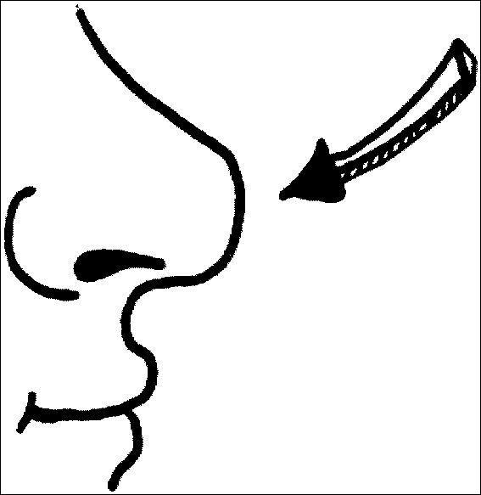 o l’ARECHJA 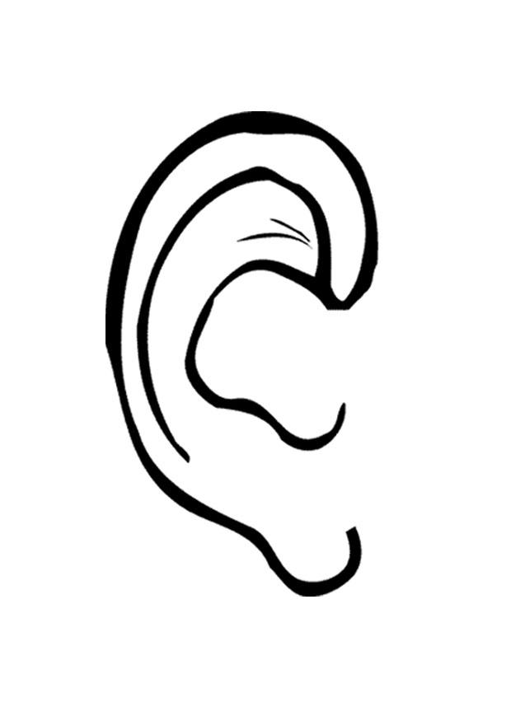. À a forma prunuminale, sprime A PENA .

SENTE
Presente | Imperfettu | Passatu cumpostu | Futuru | Futuru subitaniu
Sentu | Sentia | Aghju intesu | Senteraghju | Aghju da sente
Senti | Sentie | Ai intesu | Senterai | Ai da sente
Sente | Sentia | Hà intesu | Senterà | Hà da sente
Sentimu / emu | Sentìamu | Avemu intesu | Senteremu | Avemu da sente
Sentite | Sentìate | Avete intesu | Senterete | Avete da sente
Sèntenu | Sentìanu | Anu intesu | Senteranu | Anu da sente

Eserciziu : truvà u sensu bonu di u verbu SENTE

In cucina sente u caffè :

Nant’à u stradò, sente l’essenza è u mullizzu :

Sta mane, mi sente u capu :

Sti pochi tempi, à Francescu, li sente u spinu :

Nant’à u vechju portu, sente u pesciu :

A senti sunà a campana ? :

Sempre à a forma prunuminale, quand’ellu ùn sprime micca u dulore o a pena, pò sprime tandu A CAPACITÀ :
_ Ti senti di cullà in paese ?
_ Iè chì mi sentu !

Avete rimarcatu chì SENTE si cunghjuca cù u sugettu tandu.

Cunghjucazione : FUTURU SUBITANIU

A règula di custruzzione di u futuru subitaniu hè semplicìssima :
AVÈ (presente) [accurdatu cù u sugettu] + DA + VERBU (infinitivu)

Esempiu : Aghju da andà in paese. Ai da esse in vacanze ?
Eserciziu : Cunghjucà (senza mette u prunome persunale)
- (2S) VULTÀ in casa
- (2P) ESSE in Bastia sàbatu ?
- (1P) CAMBIÀ a vittura da quì à pocu.
- (1S) TRAVAGLIÀ appena sta sera.
- (2S) ANDÀ à vede u cuncertu dumane à sera ?

À a forma negativa, si mette ÙN è MICCA, ingiru à AVÈ
ÙN [AVÈ] MICCA + DA + VERBU
Esempiu : Aghju da andà in paese => Ùn aghju micca da cullà in paese
Ai da esse in vacanze ? => Ùn ai micca da esse in vacanze ?

Eserciziu : Cunghjucà è trasfurmà à a forma negativa (senza mette u prunome persunale)
- (2S) VULTÀ in casa
- (2P) ESSE in Bastia sàbatu ?
- (1P) CAMBIÀ a vittura da quì à pocu.
- (1S) TRAVAGLIÀ appena sta sera.
- (2S) ANDÀ à vede u cuncertu dumane à sera ?

